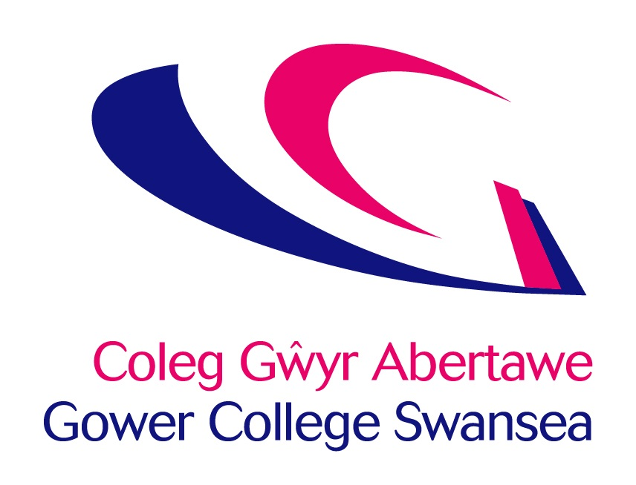
Disgrifiad o’r Swydd
Swydd: | Swyddog Cymorth Cynllun Datblygu Unigol (CDU) a Chymorth Gweinyddol
Yn atebol i: | Rheolwr Maes Dysgu Sgiliau Byw yn Annibynnol (SBA) ac Arweinydd y Coleg ar gyfer anghenion dysgu ychwanegol (ADY), Cefnogi a Phontio
Adran: | Anghenion Dysgu Ychwanegol (ADY)

Ffocws y Swydd:
Cydlynu’r gwaith o reoli Adolygiadau sy’n Canolbwyntio ar yr Unigolyn mewn lleoliadau Sgiliau Byw’n Annibynnol a lleoliadau prif ffrwd. Hysbysu, creu a chynnal Cynlluniau Datblygu Unigol dysgwyr yn unol â Deddf Anghenion Dysgu Ychwanegol a’r Tribiwnlys Addysg (ALNET). Gweithio gyda rhanddeiliaid allanol allweddol, dysgwyr a staff yn y Coleg i sicrhau bod pob CDU yn cael ei gwblhau o fewn yr amserlenni a osodwyd a sicrhau bod partïon perthnasol yn cael yr wybodaeth ddiweddaraf am ddatblygiadau. Sicrhau bod gweledigaeth ac ymrwymiad y Coleg i brofiad y dysgwr yn cael eu cyflwyno’n effeithiol drwy gyrraedd targedau er mwyn sicrhau’r buddion mwyaf posibl i ddysgwyr a’u helpu i gyflawni eu potensial llawn.

Prif Gyfrifoldebau:

- Monitro, cynnal a rheoli cofnodion pob dysgwr â CDU a sicrhau y cyrhaeddir targedau ar gyfer dyddiadau adolygu.

- Bod yn gyfrifol am drefnu a/neu gydlynu presenoldeb mewn cyfarfodydd Adolygiadau sy’n Canolbwyntio ar yr Unigolyn er mwyn llywio’r gwaith o greu, cynnal, neu gau CDU person ifanc yn unol â Chod ADY 2021.

- Cymryd cofnodion mewn cyfarfodydd Adolygiadau sy’n Canolbwyntio ar yr Unigolyn a diweddaru pob CDU yn flynyddol.

- Creu a/neu gynnal CDU gan sicrhau bod llais y dysgwr wrth wraidd pob proses o wneud penderfyniadau.

- Rhoi cyngor ac arweiniad i staff i wella ansawdd pob CDU.

- Cymedroli pob CDU i sicrhau cysondeb ar draws y Coleg.

- Cyflwyno hyfforddiant fel y gallwn barhau i gydymffurfio â Deddf ALNET a’r Ddeddf Cydraddoldeb.

- Cynorthwyo’r Swyddogion Pontio ac Adolygu gyda’r gwaith o gasglu data/gwybodaeth am ddarpar fyfyrwyr.

- Cyflawni unrhyw ddyletswyddau rhesymol eraill yn unol â chais y Rheolwr ADY.

- Cadw i fyny â deddfwriaeth sy’n berthnasol i ddysgwyr ag anawsterau a/neu anableddau mewn lleoliad ôl-16.

- Cyflawni dyletswyddau gweinyddol yn yr adran ADY.

Tasgau Eraill

- Cydymffurfio â Pholisïau a Gweithdrefnau’r Coleg gan fod yn ymwybodol o unrhyw newidiadau neu ddiweddariadau er mwyn sicrhau cydymffurfiaeth barhaus.
- Sicrhau cydymffurfiaeth lwyr â Rheolaeth Ariannol y Coleg.
- Cynrychioli a chyfrannu at werthoedd a gweledigaeth gyffredinol y Coleg.
- Sicrhau bod yr holl wasanaethau yn cydymffurfio â Rheoliadau Safonau’r Gymraeg.
- Ymateb yn hyblyg i anghenion y busnes a darparu gwasanaeth effeithiol i’n
dysgwyr ac i randdeiliaid eraill.

Datblygiad Personol

Mewn partneriaeth â’r Coleg, gofynnir i chi gymryd cyfrifoldeb am ddatblygiad personol, gan gynnwys:

- Cymryd rhan mewn adolygiad staff blynyddol a nodi anghenion

datblygu.
2. Diweddaru sgiliau a chymwysterau proffesiynol, addysgu a hyfforddi drwy fanteisio ar gyfleoedd ar gyfer datblygiad staff, ymuno â chyrff proffesiynol a dilyn mentrau addysgol a phroffesiynol.

Iechyd a Diogelwch

Mae dyletswydd gofal statudol gan bob gweithiwr o ran ei ddiogelwch personol ei hun a diogelwch personol pobl eraill a allai gael eu heffeithio gan ei weithredoedd neu ei ddiffyg gweithredu. Mae’n ofynnol i staff gydweithredu â rheolwyr er mwyn i’r Coleg allu bodloni ei ddyletswyddau cyfreithiol ei hun ac adrodd am unrhyw sefyllfaoedd peryglus neu offer diffygiol.

Cyffredinol

Ni fwriadwyd i’r disgrifiad hwn fod yn ddiffiniad llwyr o’r swydd, ond yn hytrach yn amlinelliad o’r cyfrifoldebau y disgwylir i chi ymgymryd â nhw. O bryd i’w gilydd efallai y gofynnir i chi ymgymryd â dyletswyddau eraill sy’n gymesur â lefel eich cyfrifoldeb.

Dyma ddisgrifiad o’r swydd fel y mae hi ar hyn o bryd. Mae’n arfer gan y Coleg i archwilio disgrifiadau swyddi gweithwyr cyflogedig o dro i dro ac i’w diweddaru er mwyn sicrhau eu bod yn berthnasol i’r swydd ar y pryd, neu i gynnwys pa newidiadau bynnag sy’n cael eu cynnig. Bydd disgwyl i chi felly gymryd rhan mewn unrhyw drafodaethau sy’n berthnasol i newid yn y Disgrifiad o’r Swydd.

Manyleb y Person – Swyddog Cymorth Cynllun Datblygu Unigol a Chymorth Gweinyddol

Yn eich cais gofynnir i chi roi sylw i'r meini prawf hynny wedi'u labelu FfG yn unig. Defnyddir y rhain i lunio rhestr fer o ymgeiswyr. Caiff meini prawf wedi'u labelu C eu hystyried yn y cyfweliad a’r rhai wedi’u labelu YCG yng ngweithgareddau'r ganolfan asesu.
Meini Prawf | Meini Prawf Hanfodol | Meini Prawf Dymunol | Dull
Cymwysterau: | Pedair gradd C neu uwch ar lefel TGAU neu’r cyfwerth, gan gynnwys Mathemateg a Saesneg  Hyfforddiant helaeth ym maes Anghenion Dysgu Ychwanegol a/neu ymarfer cynhwysol mewn addysg | Cymhwyster lefel uwch (Lefel 5 – 7) sy’n berthnasol i Anghenion Dysgu Ychwanegol / Anghenion Addysgol Arbennig / Cynhwysiant | FfG  FfG  FfG
Gwybodaeth a Phrofiad: | Gwybodaeth fanwl o ALNET a’r Ddeddf Cydraddoldeb a’r goblygiadau o ran rhoi cymorth i bobl ifanc yn y coleg  Dealltwriaeth dda o’r anghenion cymhleth a’r rhwystrau i ddysgu a wynebir gan ddysgwyr ag ADY | Profiad o fynd i adolygiadau blynyddol a chyfrannu atynt | FfG/C  FfG/C  FfG
Sgiliau a Galluoedd: | Dangos agwedd broffesiynol, diplomyddiaeth a’r gallu i reoli sefyllfaoedd anodd  Gallu rhoi cyflwyniadau/hyfforddiant i grwpiau mawr o bobl â hyder a brwdfrydedd  Gallu ymateb yn gadarnhaol, dysgu ac addasu’n gyflym i sefyllfaoedd a gofynion newydd  Sgiliau llafar ac ysgrifenedig da  Galluog wrth ddefnyddio amrywiaeth eang o TG gan gynnwys Word, Excel ac Outlook yn ogystal â gwybodaeth o’r offer hygyrchedd sydd ar gael |  | C  C  C  FfG/C  FfG/C
Rhinweddau Personol: | Gallu cynnal effeithiolrwydd mewn amgylchedd prysur iawn |  | C
Gofynion Arbennig: | Ymagwedd hyblyg at oriau gwaith a all gynnwys gwaith gyda’r nos ac yn ystod penwythnosau  Y gallu i deithio o gampws i gampws ac ysgolion partner / awdurdodau lleol. |  | C  C

FfG – Ffurflen Gais C – Cyfweliad YCG – Ymarfer Cysylltiedig â Gwaith

WELSH LANGUAGE LEVEL DESCRIPTORS
DISGRIFYDDION LEFEL IAITH GYMRAEG

Welsh Essential | LEVELS | Listening | Speaking | Writing | Reading
Welsh Essential | Level 4  Proficient | Able to understand all conversations involving work | Fluent – able to conduct a conversation and answer questions, for an extended period of time where necessary | Skilled – able to complete complex written work without the need for revision | Able to understand all material involving work
Welsh Essential | Level 3  High | Able to follow the majority of conversations involving work including group discussions | Able to speak the language in the majority of situations using some English words | Able to prepare the majority of written material related to the area, with some assistance in terms of revision | Able to read the majority of material in own area
Welsh Essential | Level 2  Intermediate | Able to follow routine conversations involving work between fluent Welsh speakers | Able to converse with someone else, with hesitancy, regarding routine work issues | Able to draft routine text, with editing assistance | Able to read routine material with a dictionary
Welsh Essential | Level 1  Foundation | Able to understand a basic social conversation in Welsh | Able to answer simple enquiries involving work | Able to answer simple correspondence with assistance | Able to read basic material involving work (slowly) and understand text that consist mainly of high frequency everyday work related language
Welsh Desirable | Entry | Able to understand basic enquiries in Welsh (“Ble mae…? Ga’ i siarad â…?”) | Able to conduct a general conversation (greetings, names, sayings, place names) | Able to write basic messages (“Diolch am dy help.”) | Able to understand and read very short, simple texts
Welsh Desirable | None | No Welsh language skills at all | No Welsh language skills at all | No Welsh language skills at all | No Welsh language skills at all

DISGRIFYDDION LEFEL IAITH GYMRAEG
WELSH LANGUAGE LEVEL DESCRIPTORS

Cymraeg Hanfodol | LEFEL | Gwrando | Siarad | Ysgrifennu | Darllen
Cymraeg Hanfodol | Lefel 4  Rhugl | Gallu deall pob sgwrs yn ymwneud â’r gwaith | Rhugl – gallu cynnal sgwrs a gofyn cwestiynau, am gyfnod estynedig pan fod angen | Medrus – gallu cwblhau gwaith ysgrifenedig cymhleth heb angen adolygu | Gallu deall deunyddiau yn ymwneud â’r gwaith
Cymraeg Hanfodol | Lefel 3  Uchel | Gallu dilyn y mwyafrif o sgyrsiau yn ymwneud â’r gwaith yn cynnwys trafodaethau grŵp | Gallu siarad yr iaith yn y mwyafrif o sefyllfaoedd gan ddefnyddio rhai geiriau Saesneg | Gallu paratoi'r mwyafrif o waith ysgrifenedig yn ymwneud â’r maes, gyda pheth cymorth o ran adolygu | Gallu darllen y mwyafrif o ddeunyddiau yn fy maes
Cymraeg Hanfodol | Lefel 2  Canolradd | Gallu dilyn sgyrsiau arferol yn ymwneud â gwaith, rhwng siaradwyr Cymraeg rhugl | Gallu sgwrsio gyda rhywun arall am faterion gwaith arferol, ond yn petruso | Gallu drafftio testun arferol, gyda chymorth golygu | Gallu darllen deunyddiau arferol gyda geiriadur
Cymraeg Hanfodol | Lefel 1  Sylfaen | Gallu deall sgwrs gymdeithasol sylfaenol yn Gymraeg | Gallu ateb cwestiynau sylfaenol yn ymwneud â’r gwaith | Gallu ateb gohebiaeth gyda chymorth | Gallu darllen deunyddiau syml yn ymwneud â gwaith (yn araf) a gallu deall testun sy’n cynnwys iaith gwaith pob dydd yn bennaf
Cymraeg Dymunol | Mynediad | Gallu deall ymholiadau sylfaenol yn Gymraeg (“Ble mae…? Ga’ i siarad â…?”) | Gallu cynnal sgwrs gyffredinol (cyfarchion, enwau, dywediadau, enwau llefydd) | Gallu ysgrifennu negeseuon sylfaenol (“Diolch am dy help.”) | Gallu deall a darllen testunau byr, syml iawn
Cymraeg Dymunol | Dim | Dim sgiliau Cymraeg o gwbl | Dim sgiliau Cymraeg o gwbl | Dim sgiliau Cymraeg o gwbl | Dim sgiliau Cymraeg o gwbl

